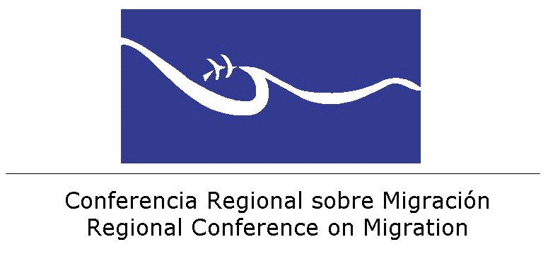

CONFERENCIA REGIONAL SOBRE MIGRACIÓN (CRM)
Grupo de Trabajo Ad-hoc para discutir, analizar y definir los objetivos sobre el tema de flujos migratorios extra-continentales en la región

INFORME SOBRE LOS TEMAS

Derivado de la discusión del trabajo respecto al tema “Identificación de necesidades y lluvia de ideas para abordar la migración extra-continental”, se acuerda considerar los siguientes puntos para ser llevados a la próxima reunión del GRCM:

- Intercambiar información para la identificación de perfiles de migrantes irregulares, incluyendo posibles refugiados o víctimas de trata y tráfico, así como de posibles tratantes y traficantes, con el objetivo de crear inteligencia migratoria, con base en el cuestionario de identificación de perfiles, que están trabajando OIM y ACNUR.

NOTA.- La Secretaría Técnica espera la propuesta de OIM y ACNUR para socializarla con los Países Miembros para su evaluación. Se solicitará a la OIM la elaboración de perfiles en relación con las redes de trata y tráfico de persona y una vez que se aprueben estos instrumentos, se elaborará una propuesta de implementación por parte de la Red de Funcionarios de Enlace para el combate a la trata y tráfico de personas, del GRCM.

- Establecer un mecanismo de consulta para intercambiar información que permita saber si las personas solicitantes de refugio han realizado previamente dicho trámite en algún otro país de la región.

En este sentido, ACNUR se comprometió a analizar la petición sobre compartir información de su base de datos interna, respetando el principio de confidencialidad.

El Salvador elaborará una propuesta para socializarla con el Grupo Ad-Hoc sobre qué tipo de información se puede intercambiar y llevarla al GRCM.

- Para los casos de los extracontinentales, en situación migratoria irregular, se acordó proponer al GRCM la creación de un protocolo para establecer las necesidades de las personas, incluyendo su documentación de viaje y la gestión de fondos para un retorno seguro.

Nota: En este sentido, la Secretaría Técnica compartirá el documento: “Mecanismo para el retorno de extraregionales, que habiendo ingresado legalmente a la región, sean interceptados en situación irregular por un país distinto al de ingreso” e investigará con la Secretaría Técnica de la OCAM el status de dicho instrumento y realizará un análisis del mismo

Se solicitó a la ST la creación de una matriz que contenga las categorías de visado de los países de la CRM para las nacionalidades extrancontinentales de mayor incidencia en la región, con la finalidad de que se revise, analice y formule posibles políticas regionales al interior del GRCM.

- El Grupo Ad - Hoc someterá a consideración del GRCM las buenas prácticas en la gestión migratoria, en relación a los migrantes extracontientales, con la finalidad de fortalecer el control migratorio en los países de la región.

Nota: La Secretaría Técnica recopilará y sistematizará toda la información necesaria sobre la gestión migratoria.

Derivado de la discusión del trabajo respecto al tema “Recolección de información para propósitos estadísticos. ¿Cómo mejorar la recolección de datos?” se aprobaron los siguientes puntos:

- Realizar un cuadro para que cada país señale qué información tiene disponible, y para qué años, de cada uno de los 10 cuadros propuestos en la matriz, y otro cuadro donde se señale de cuáles de estos datos se cuenta con una base de datos a nivel de registro individual y en qué formato. Se realizará a través de la ST.

- Ajustar la matriz presentada originalmente, con las recomendaciones hechas por los países y ACNUR, para ser enviada nuevamente. Lo realizará México.

- Que la ST analice las posibilidades de colaboración futura con SIEMMES (Sistema de Integración Estadística sobre Migración en Mesoamérica).

Llevar al GRCM los avances sobre la recopilación de estadísticas, referentes a los flujos migratorios provenientes de países extracontinentales.

